Adrià Cubero

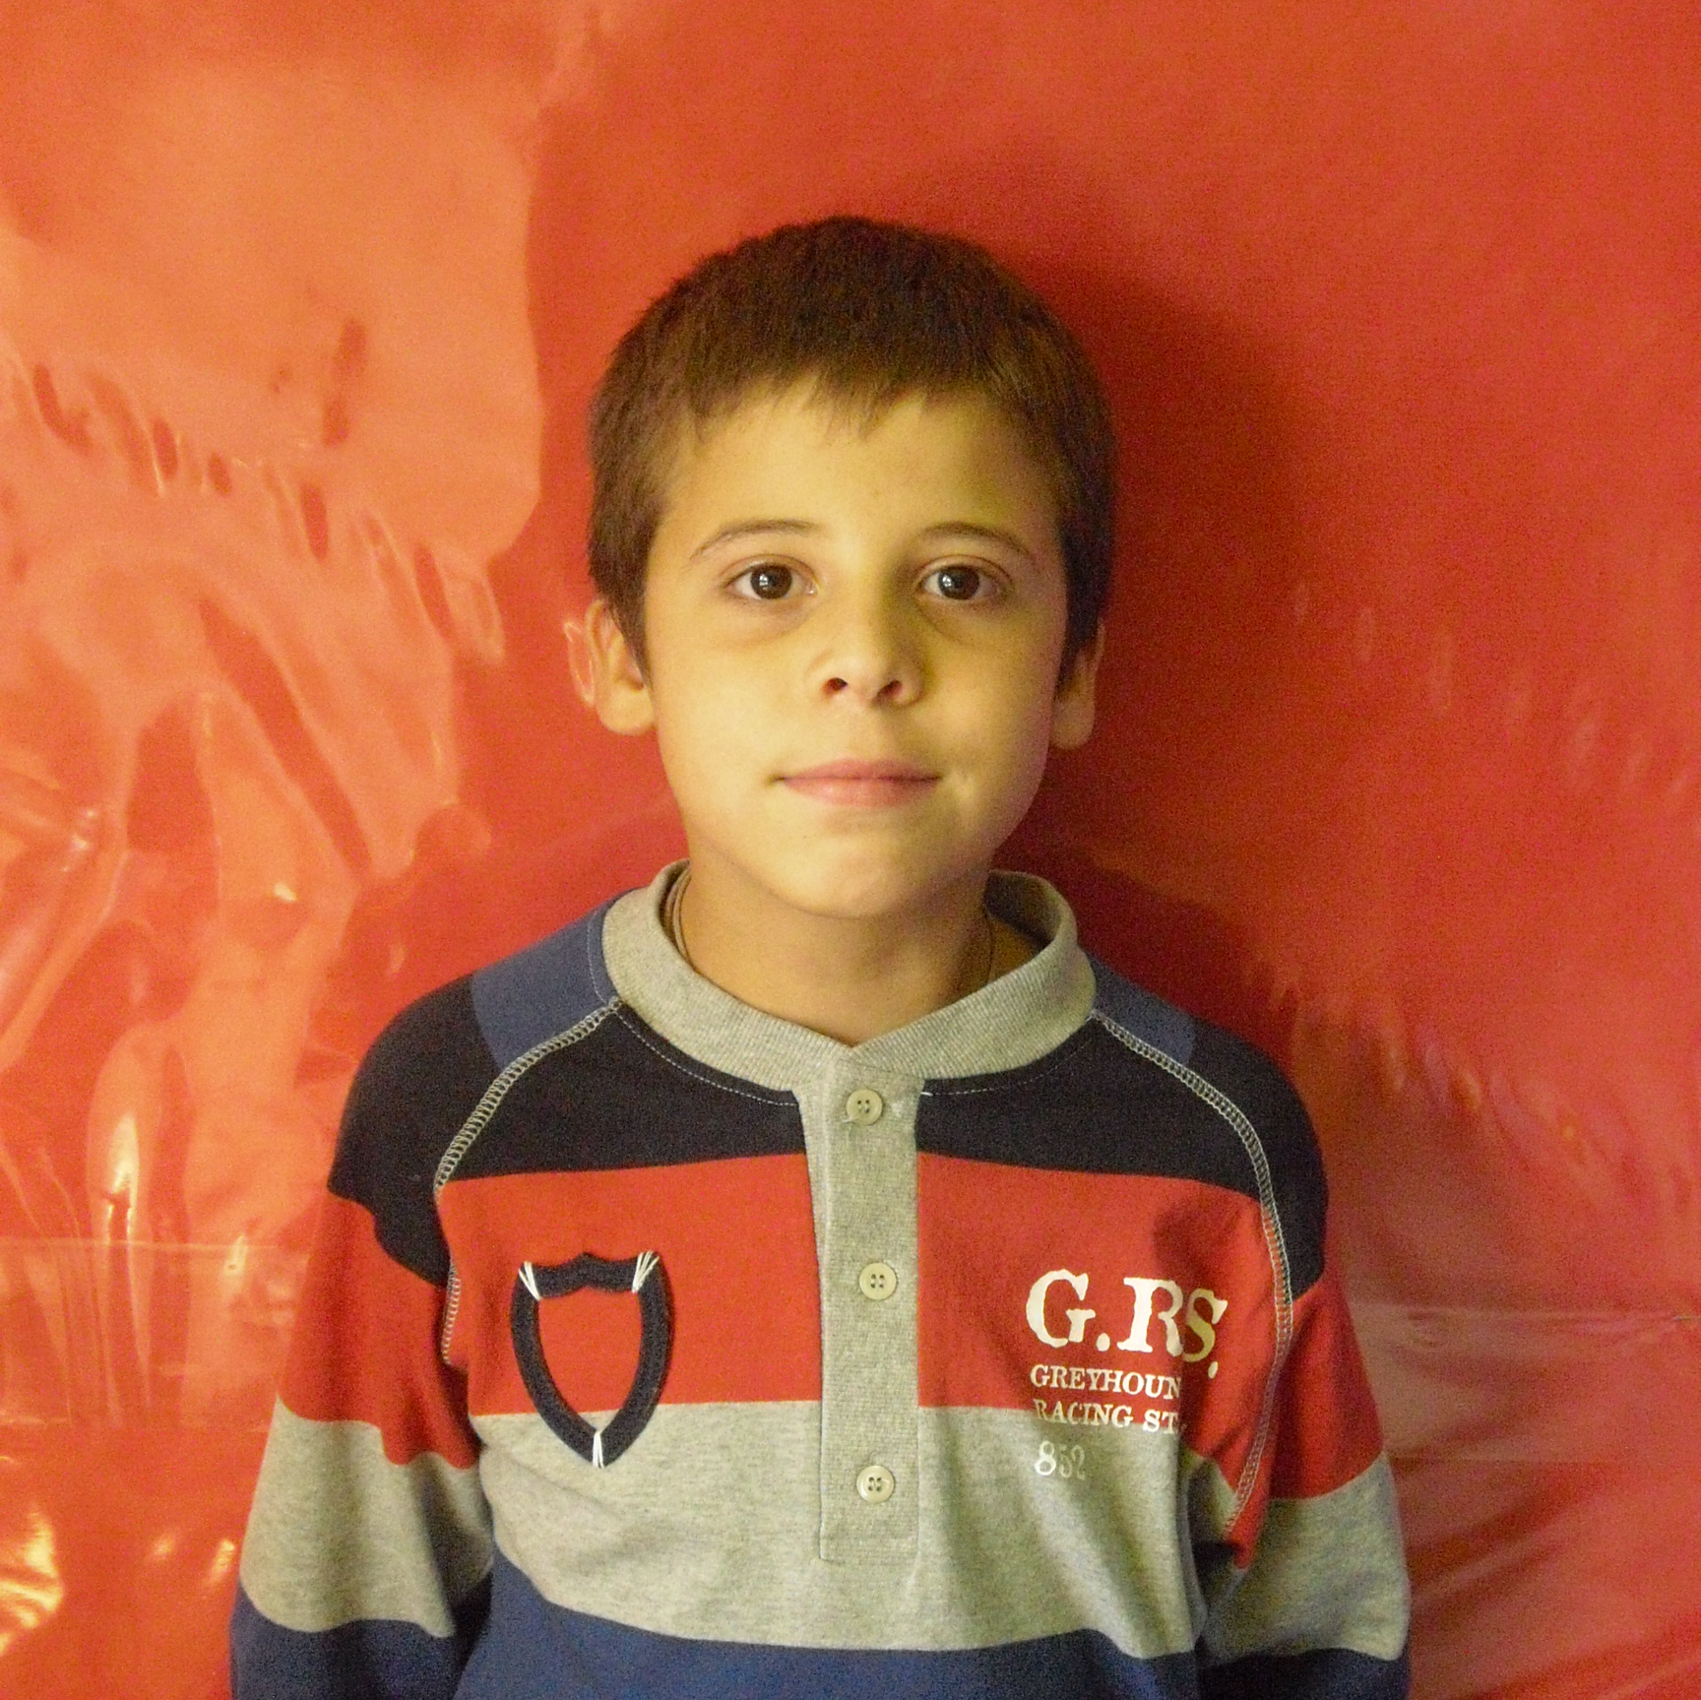
Em dic Adrià. Vaig néixer l'any 2001, el 20 de juliol a les 12:50 h.

Quan era petit, vaig caure des d'una barana d'un parc i gairebé em trenco el braç.

Un cop estava de vacances i vaig veure a l'Adrià G a Menorca, a una platja, i vam jugar moltíssim i m'ho vaig passar molt bé.

No m'he canviat d'escola mai, mai de la vida!

Ara estic fent 4t.

